阶段测评(四) 热学综合集训
(时间：90分钟 满分：100分)

一、选择题(本题共13小题，每小题2分，共26分)
1. (2018枣庄)用体温计测量病人甲的体温，示数是38 ℃，如果该体温计未经甩过就用来测量病人乙的体温，示数也是38 ℃.下列判断正确的是( )
A. 乙的体温一定等于甲的体温
B. 乙的体温不可能等于甲的体温
C. 乙的体温不可能高于甲的体温
D. 乙的体温一定低于甲的体温
2. (2018北京)如图所示的物态变化实例中，由于液化形成的是( )
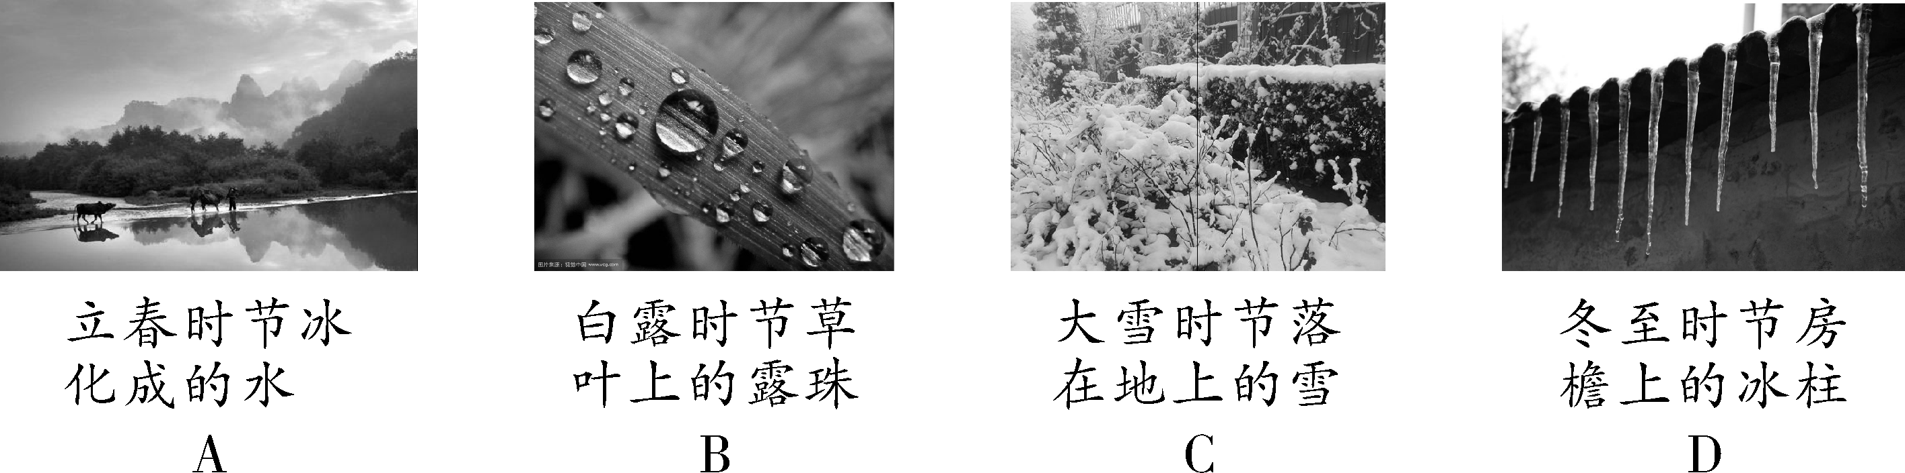
3. (2018铁岭)下列四幅图片所涉及的物态变化过程中，放热的是( )
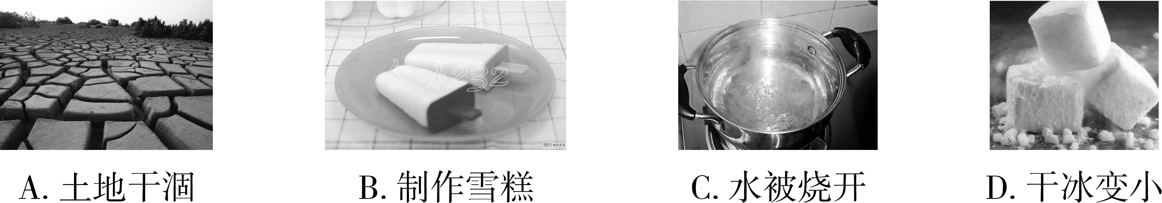
4. (2018枣庄)下列措施中，能使蒸发减慢的是( )
A. 给湿头发吹热风
B. 把盛有酒精的瓶口盖严
C. 将玻璃板上的水滴向周围摊开
D. 把湿衣服晾在通风向阳处
5. (2016西宁)为了节约用水，西宁市园艺工人利用滴灌的方法给道路两旁树木浇水，如图所示．他们把细水管放入树下的土壤里，使水分直接渗透到树木根部，减慢了水分的蒸发，原因是( )
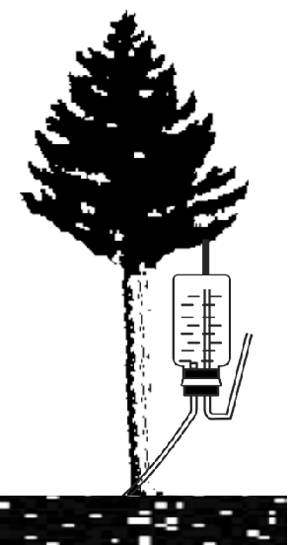
第5题图

A. 减少了水在地面的表面积
B. 增大了水在地面的表面积
C. 加快了地面上方空气的流动
D. 提高了地面上水的温度
6. (2018福建)福建沿海地区昼夜温差较小，而内陆沙漠地区昼夜温差较大．这主要是因为海水与砂石相比具有较大的( )
A. 密度 B. 内能 C. 比热容 D. 质量
7. (2019滨州)如图所示是内燃机工作循环中的一个冲程，它是( )
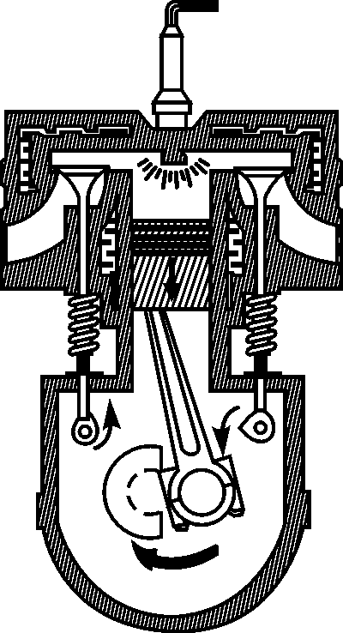
第7题图
A. 压缩冲程，将化学能转化为内能
B. 压缩冲程，将机械能转化为内能
C. 做功冲程，将内能转化为机械能
D. 做功冲程，将机械能转化为内能
8. (2018河北)下列与物态变化相关的说法正确的是( )
A. 出汗时吹风扇感觉凉快，是因为风降低了室温
B. 石蜡和冰的熔化一样，都吸热但温度保持不变
C. 冬天人呼出的“白气”和露珠的形成原理相同
D. 因为雪的形成过程中吸收热量，所以下雪时天气变冷
9. (2018北京)下列实例中，属于做功改变物体内能的是( )
A. 锯木头时的锯条温度升高
B. 加入冰块的饮料温度降低
C. 倒入热牛奶的杯子温度升高
D. 放入冷水中的热鸡蛋温度降低
10. (2018郴州)下列事例中，属于内能转化为机械能的是( )
A. 用气筒给自行车打气时，气筒会发热
B. 两手互相摩擦，手心变热
C. 水壶水沸腾后，壶盖被水蒸气顶起
D. 流星与空气摩擦生热发光
11. (2018成都A卷)小册在家煮汤圆，有关煮汤圆过程中的物理知识，下列说法正确的是( )
A. 刚从冰箱冷冻室取出的速冻汤圆没有内能
B. 汤圆内能增大是通过热传递方式来实现的
C. 汤圆在煮的过程中体积变大是因为分子间存在斥力
D. 汤圆煮熟关火后水不再沸腾是因为水分子停止运动
12. (2018邵阳)关于温度、内能、热量说法正确的是( )
A. 物体温度升高一定是吸收了热量
B. 正在沸腾的水的温度一定是100 ℃
C. 冬天搓手变暖是通过做功使手的内能增大
D. 热胀冷缩中的“热”“冷”是指内能
13. (2018安徽)图示为某种物质熔化时温度随时间变化的图像．根据图像，下列判断正确的是( )
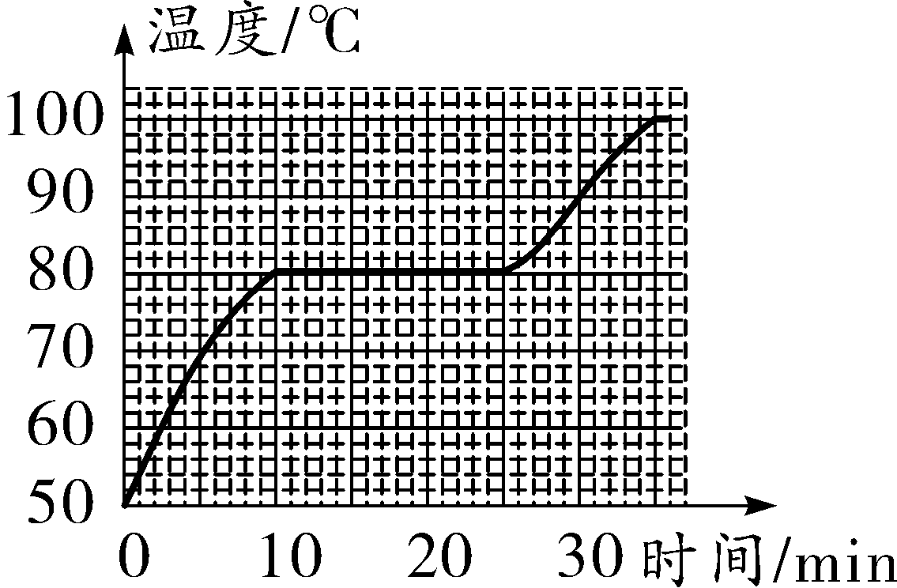
第13题图
A. 该物质熔化过程持续了25 min
B. 该物质是晶体，熔点为80 ℃
C. 在第30 min，该物质处于固液共存状态
D. 在第10 min到第25 min之间，由于物质温度不变，所以不吸收热量

二、填空题(每空1分，共29分)
14. (2018梧州)温度计是根据液体的________规律制成的，如图所示温度计的示数是________℃.
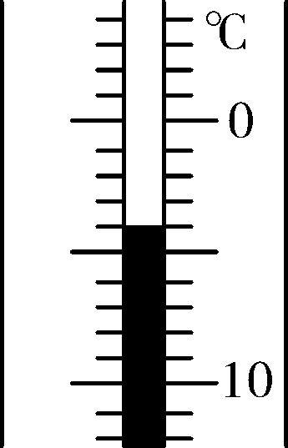
第14题图
15. (2017哈尔滨)将硫酸铜溶液注入水的下方，可以看到清水与硫酸铜溶液之间有明显的界面，如图甲，静置20日后，如图乙，这是 现象，说明液体分子____________________________．
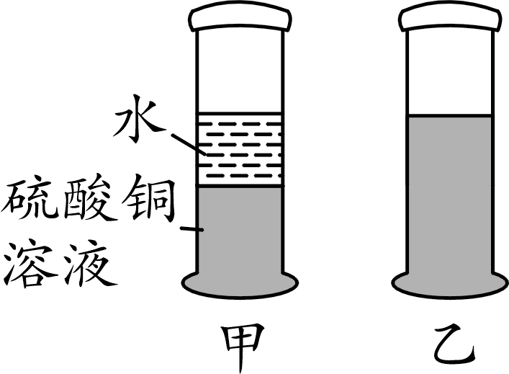
第15题图
16. (2018河南)自然界中的水循环是通过水的物态变化实现的．地面上江、河、湖、海中的水在太阳的照射下不断________成水蒸气，流动的水蒸气遇到冷的空气后________成小水滴或直接________成小冰晶，就形成了云．在一定的条件下，小冰晶将熔化成水与原来的小水滴一同下落，形成雨水，汇集到江、河、湖、海中．
17. (2019临沂)十九大报告指出：绿水青山就是金山银山．近几年我市也响应号召，积极行动，极大改善了山区环境．在丰富多彩的赏花节中，游客徜徉在花海中闻到阵阵花香，这是分子________的结果；汗流满面的游客不时摇动手中的扇子，加快汗液________(填物态变化)，实现降温解热．
18. (2018重庆B卷)生活中用铁锅加热菜油，菜油的温度很快升高，这是通过________的方式增加了菜油的内能；用热油炒菜时，远远地就能闻到炒菜的香味，这是由于分子在永不停息地做________运动．
19. (2019铜仁)一台四冲程汽油机在一个工作循环中，把内能转化为机械能的冲程是________冲程，汽油机用水作为冷却剂，这是利用了水________的性质．
20. (2018张家界)2018年5月26日，“勇者荣耀花式蹦极”挑战赛在湖南张家界大峡谷玻璃桥举行，来自俄罗斯等国的多名蹦极高手在此成功挑战260米高的世界最高蹦极台，挑战者从平台起跳到下落至最低点的过程中，蹦极绳发生了________形变，若不计空气阻力和摩擦，在能量转化的过程中机械能的总量________(选填“变小”“不变”或“变大”)．
21. (2018河北)有如图所示的两套相同装置，分别在两个燃烧皿中放入质量相同的不同燃料，点燃后加热质量相等的同种液体，通过比较燃料______________(选填“燃烧相同时间”或“全部燃烧”)后温度计示数的变化，来判断两种燃料的热值的大小．燃料燃烧，________转化为内能，用比热容________的液体可以使实验现象更明显．(实验中液体没有沸腾)
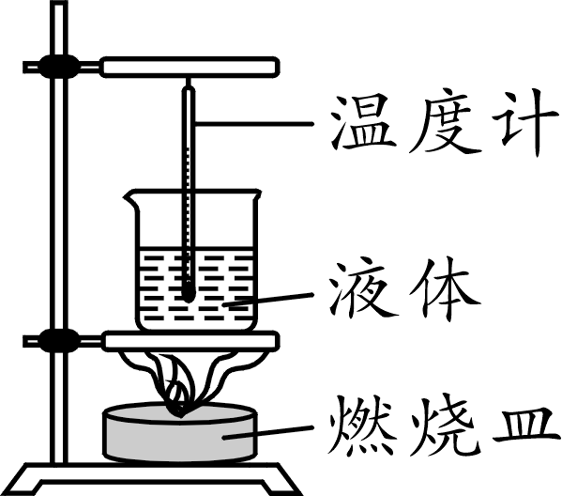
第21题图
22. (2018贺州)用同一酒精灯分别给质量相等的甲、乙两种物质加热，根据测量数据绘制如图所示图像，由图可知，甲物质的温度比乙物质的温度升高________(选填“快”或“慢”)，甲物质的比热容________(选填“大于”或“小于”)乙物质的比热容．
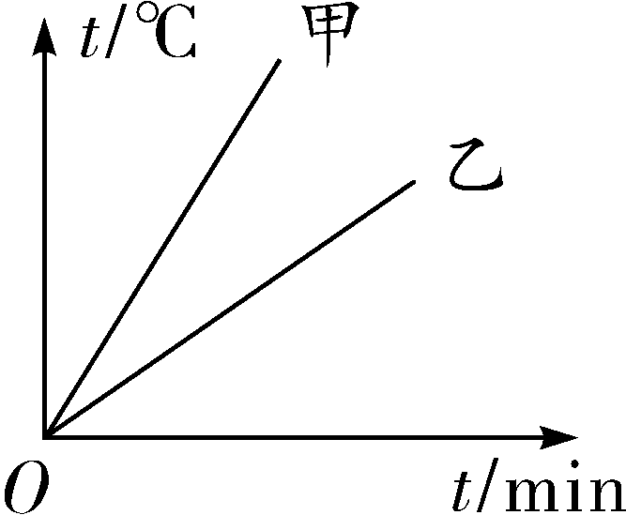
第22题图
23. (2018河北)如图所示，在一个配有活塞的厚透明筒里放一小团硝化棉，把活塞迅速下压，压缩空气________，使筒内空气的内能增大，温度升高，观察到硝化棉________．上述改变物体内能的方式与发烧时用冷毛巾给头部降温改变物体内能的方式________(选填“相同”或“不相同”)．
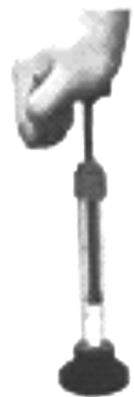
第23题图
24. (2018达州)如图所示是小李同学在一个标准大气压下探究某物质熔化时温度随时间变化的图像，第6 min时的内能________第8 min时的内能(选填“大于”“等于”或“小于”)，该物质在CD段的比热容是AB段比热容的________倍．(被加热物质的质量和吸、放热功率不变)
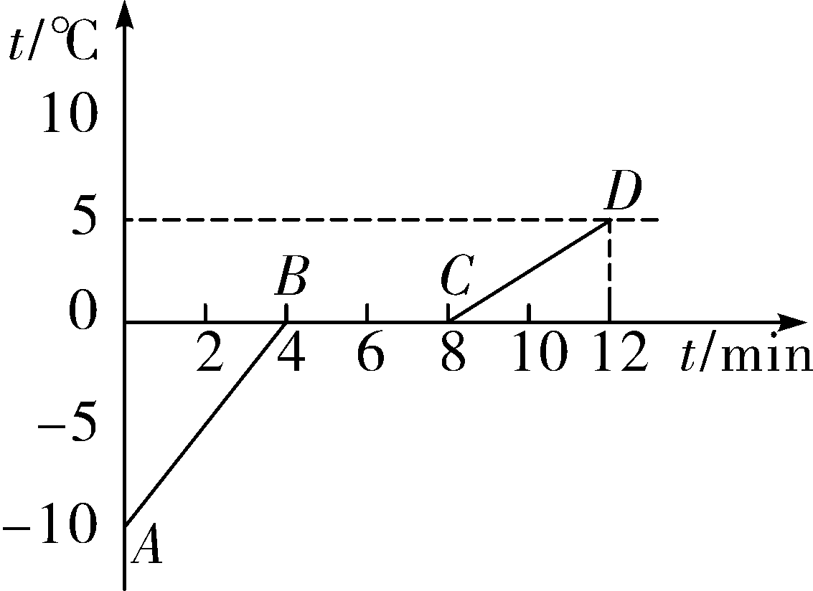
第24题图
25. (2018巴中)出于安全和环保考虑，巴中市政府为喜爱户外烧烤的市民提供了专门的场所．烧烤主要燃料是木炭，已知它的热值是3.4×10⁷ J/kg，那么84 g的木炭完全燃烧放出________J热量，如果这些热量的50%被水吸收，则能使初温为20 ℃，质量为17 kg的水，温度升高到________ ℃.
26. (2018安徽)一台额定功率为2 000 W的电热水器，水箱内装有 50 kg 的水，要把这箱水从20 ℃加热到60 ℃，热水器正常工作需要________s；若水吸收的热量全部由燃烧天然气提供，则需要完全燃烧________m³的天然气．[不计能量损失，已知c_{水}＝4.2×10³ J/(kg·℃)，q_{天然气}＝4.2×10⁷ J/m³]

三、实验探究题(每空1分，共17分)
27. (2018泰州)某小组在“观察水的沸腾”实验中：
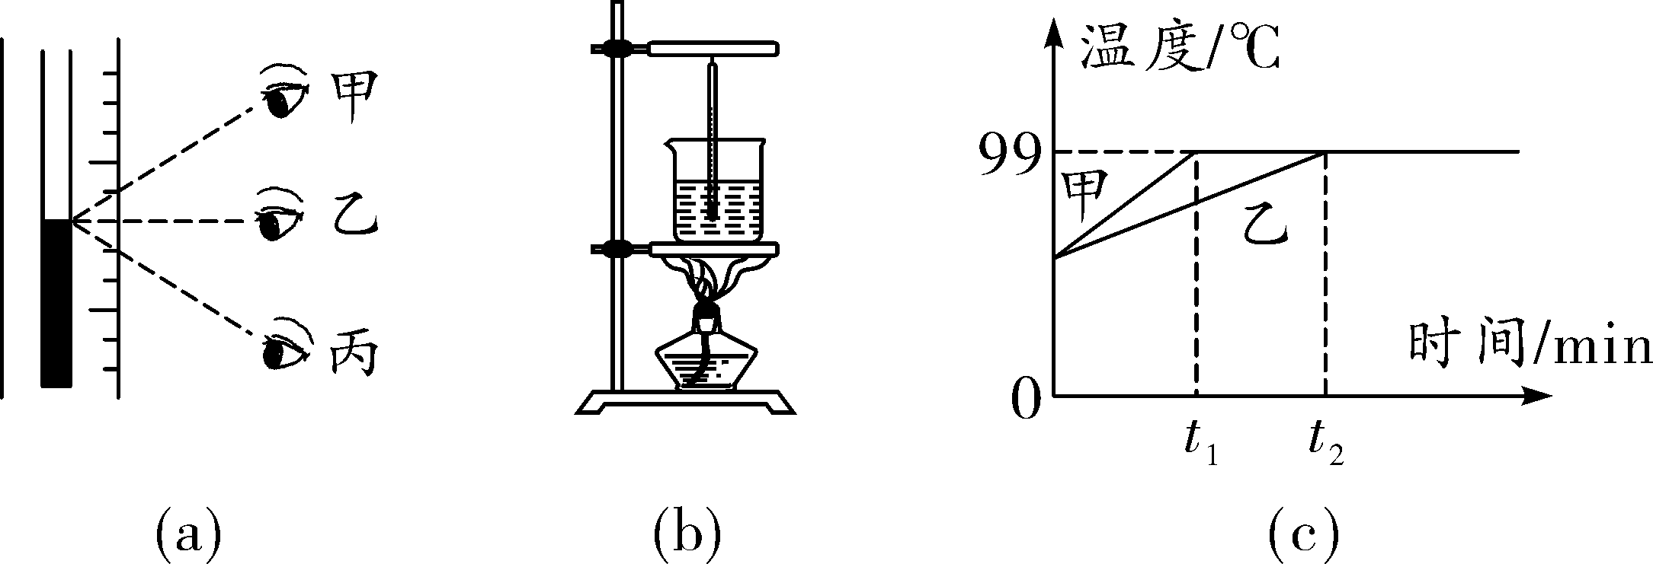
第27题图
时间/min | … | 0 | 1 | 2 | 3 | 4 | 5 | 6 | 7 | 8 | …
温度/℃ | … | 91 | 93 | 95 | 97 | 99 | 99 | 99 | 99 | 99 | …
(1)图(a)中甲、乙、丙三种读温度计示数的方式正确的是________；
(2)图(b)安装实验器材时，应按照________(选填“自上而下”或“自下而上”)的顺序进行；
(3)从实验数据可以看出，水的沸点是________℃，由此可以判断此时大气压________(选填“小于”或“大于”)一个标准大气压，为说明水沸腾过程中是否需要吸热，应__________________，观察水是否继续沸腾；
(4)小明和小红分别利用质量相等的水按图(b)装置同时进行实验，正确操作，却得出了如图(c)所示的两个不同的图线，原因可能是____________________________________________
________________________________________________________________________.
28. (2018临沂)如图甲所示，是小明“探究物质熔化规律”的实验装置．
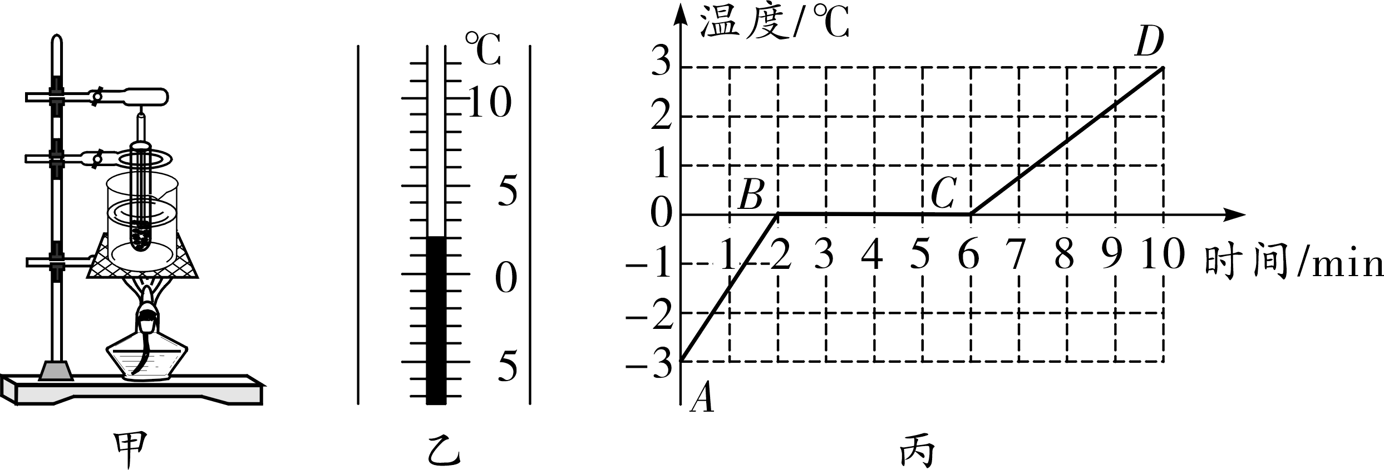
第28题图
(1)实验中通过水对试管加热，而不是直接加热试管，目的是________________________．
(2)实验中某时刻温度计示数如图乙所示，该物质此时的温度为______℃.
(3)实验中每隔一分钟记录一次物质的温度及对应状态，并记录数据，作出温度随时间变化的规律图像，如图丙所示．由图像可知：该物质在熔化过程中吸收热量，温度____________，该物质是________(选填“晶体”或“非晶体”)．
(4)比较图像中AB段与CD段可知：该物质在________(选填“AB”或“CD”)段吸热能力强．
29. (2018盐城)如图甲所示是“探究不同物质吸热升温现象”的实验装置，小华将初温和质量相等的色拉油和水分别装在两个相同的烧杯中，用酒精灯加热并不断搅拌，每隔0.5 min测量一次温度，数据记录在下表中.
加热时间/min | 0 | 0 | 0.5 | 1.0 | 1.5 | 2.0 | 2.5 | 3.0 | 3.5 | 4.0
温度/℃ | 色拉油 | 20.0 | 20.3 | 20.7 | 21.5 | 23.0 | 25.0 | 27.0 | 29.0 | 31.0
温度/℃ | 水 | 20.0 | 20.2 | 20.5 | 21.0 | 22.0 | 23.0 | 24.0 | 25.0 | 26.0
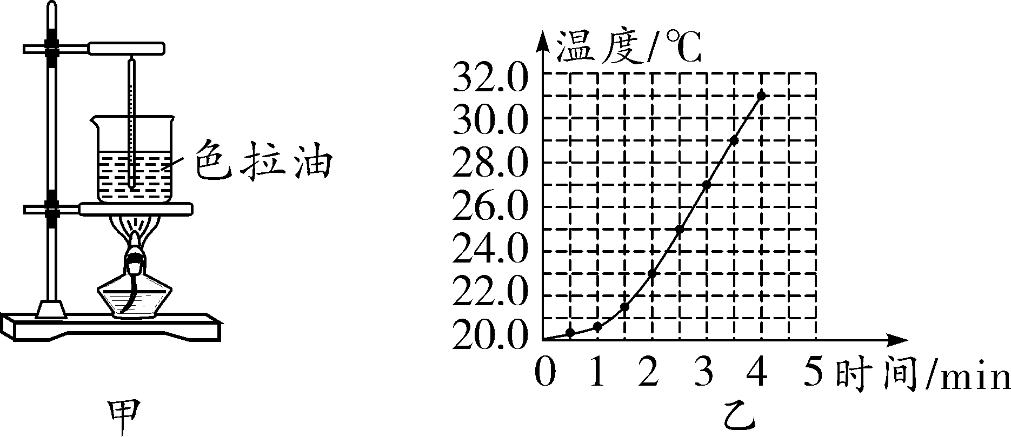
第29题图
(1)选用相同的酒精灯，是为了使单位时间内色拉油和水______________相同．不断搅拌的目的是使色拉油和水________．
(2)图乙中已经画出色拉油温度随时间变化的图像，开始部分并不是直线，导致此现象的原因是除色拉油外还有________吸收热量，为尽量减小这种影响，写出一种改进方法：________________________________________________________________________.
(3)根据上表实验数据，在图乙中画出水的温度随时间变化的图像．分析图像可知，当色拉油和水升高相同温度时，________需要的时间短，________需要吸收的热量更多．

四、计算题(30题6分，31、32题11分，共28分)
30. (2018益阳)工匠用钢铁打制刀具时，有一个重要流程叫“淬火”，把刚打制成型的刀具放到火炉中充分煅烧，然后将其迅速放入水中骤冷，现有一成型的合金钢刀具的质量为1 kg，温度为20 ℃，放入836 ℃的火炉中煅烧足够长时间，迅速取出放入5 kg、20 ℃的水中冷却．最后与水达到共同的温度[不计过程中的热量损失，c_{水}＝4.2×10³ J/(kg·℃)，c_{合金钢}＝0.42×10³ J/(kg·℃)]．问：
(1)此刀具在火炉中吸收了多少热量？
(2)淬火后水的温度t为多少摄氏度？

31. (2017云南省卷)可燃冰是一种新型能源，它是水和天然气在高压低温情况下形成的类冰状结晶物质，主要成分是甲烷，其开采是世界难题．据中央电视台2017年5月18日报道，我国可燃冰已试采成功，技术处于世界领先．用燃气锅炉烧水时，把质量为500 kg，初温为20 ℃的水加热到100 ℃，共燃烧了12 m³天然气．已知水的比热容c_{水}＝4.2×10³ J/(kg·℃)，天然气热值q＝4.2×10⁷ J/m³，可燃冰的热值为同体积天然气的160倍．求：
(1)水吸收的热量；
(2)燃气锅炉烧水时的效率(保留小数点后2位)；
(3)若换用可燃冰，应使用多少m³可燃冰．

32. (2017崇左)如图所示是某太阳能热水器，水容量为100 L，该热水器在冬季有效日照时段里，平均每平方米的面积上每小时接收的太阳能约为2.8×10⁶ J．若该热水器接收太阳能的有效面积为1.5 m²，每天日照时间按8 h计算，若这些太阳能能使装满水的热水器中的水温从20 ℃升高到60 ℃.[水的比热容为4.2×10³ J/(kg·℃)，水的密度为1.0×10³ kg/m³]求：
(1)热水器中的水的质量；
(2)一天内热水器中的水吸收的热量；
(3)热水器在冬季的效率．
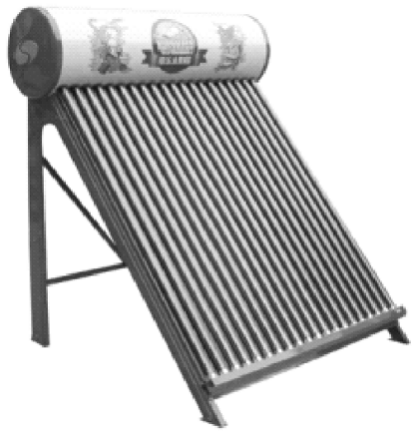
第32题图

